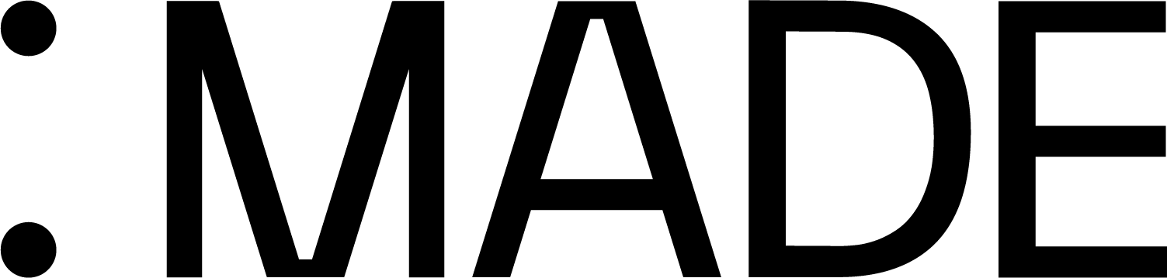

Comunicato stampa – Bergamo – 21/11/22

Tra cultura e impresa: al via un progetto che racconta il “saper fare”
bergamasco attraverso il linguaggio audiovisivo

MADE
un progetto di Camera di Commercio di Bergamo
realizzato da Lab 80 film
in collaborazione con GAMeC, Museo delle Storie di Bergamo,
Fondazione Legler per la storia economica e sociale di Bergamo
MADE è inserito nel palinsesto di Bergamo Brescia Capitale Italiana della Cultura 2023,
grazie al processo di co-progettazione partecipata attivato dai
due Assessorati alla cultura dei Comuni di Bergamo e di Brescia

Camera di Commercio di Bergamo, Lab 80 film, GAMeC, Fondazione Bergamo nella Storia e Fondazione Legler per la storia economica e sociale di Bergamo si sono uniti per la realizzazione del progetto MADE.
MADE nasce dalla volontà di Camera di Commercio di Bergamo di attivare un nuovo tipo di sguardo sul mondo della manifattura bergamasca. Uno sguardo che sappia coglierne le sfumature e le complessità, che possa raccontare la cultura del “saper fare” dalla grande industria alla piccola e media impresa, fabbrica o laboratorio artigianale.

MADE vuole dunque, attraverso il filtro della creazione artistica, indagare i vari momenti del processo manifatturiero: l’efficienza dei processi, la riduzione dell’impatto ambientale, il riciclo e il riutilizzo delle risorse primarie, i modelli di innovazione, lo studio, la ricerca e la formazione, il miglioramento delle condizioni lavorative, l’occupazione giovanile, la robotica, la medicina di precisione, il recupero di aree dismesse.

Grazie alle competenze tecniche di Lab 80 film e con i partner culturali radicati nel territorio, MADE chiamerà a partecipare, tramite bando, a un progetto di residenza artistica, chiamato MADE IN Audio-Visual Residency Program, videomaker, artisti, documentaristi, animation artists, che potranno mettersi in gioco nella creazione di prodotti audiovisivi che verranno poi mostrati al pubblico del MADE Film Festival, dal 22 al 24 settembre del 2023.

MADE rappresenta un rilevante, originale e prezioso contributo al progetto Capitale Cultura 2023,
e desidero complimentarmi con la Camera di Commercio di Bergamo che ne è la promotrice. Il
nuovo festival coglie le potenzialità della relazione tra creazione artistica e lavoro, e le traduce in
un appuntamento che certamente contribuirà a rafforzare lo storytelling della manifattura
bergamasca, fondamentale per la sua valorizzazione. Apprezzo molto anche la capacità di
costruire feconde collaborazioni a livello territoriale – in questo caso con Lab 80, GAMeC, Museo delle Storie di Bergamo, Fondazione Legler per la storia economica e sociale di Bergamo – e di stimolare le nuove creazioni attraverso processi assolutamente originali, come la residenza artistica “MADEin”. Giorgio Gori, Sindaco del Comune di Bergamo

L’invito dell’Amministrazione Comunale ad attivare nuove sinergie e reti di collaborazione per il 2023 è stato accolto con entusiasmo da un’istituzione importante come la Camera di Commercio, che ha proposto un’iniziativa inedita destinata a crescere anche nei prossimi anni.
Con MADE nasce una produzione culturale del tutto nuova ed originale che, grazie alla collaborazione tra istituzioni culturali, lega diversi elementi identitari del nostro territorio raccontando il mondo del lavoro e la cultura d’impresa attraverso i linguaggi del cinema e dell’arte contemporanea.
L’obiettivo è la valorizzazione del nostro patrimonio storico e sociale in un formato davvero innovativo e in grado di offrire opportunità di crescita ai nuovi talenti creativi.
Nadia Ghisalberti, Assessora alla Cultura del Comune di Bergamo

L'operosità di Bergamo, delle sue imprese e dei suoi lavoratori, il suo patrimonio del saper fare andava celebrato. È per questo che la Camera di Commercio ha ideato MADE, un progetto di promozione del patrimonio d'impresa, finalizzato a valorizzarne la memoria storica e la dimensione operativa attraverso l'utilizzo di una pluralità di linguaggi e di forme innovative. Un festival cinematografico focalizzato sul mondo manifatturiero inteso come espressione e sintesi della cultura del lavoro con l'obiettivo di rappresentare, narrare e divulgare il patrimonio culturale d'impresa in una visione ampia che parte dal territorio bergamasco per aprirsi al dialogo internazionale. Carlo Mazzoleni, Presidente della Camera di Commercio di Bergamo

La nascita del binomio cinema e impresa, coincide con la nascita della cinematografia stessa, che viene fatta risalire al 28 dicembre 1895, data della prima proiezione pubblica a pagamento di immagini in movimento; in quell’occasione viene presentata la celebre Sortie de l’usine Lumière, che coglie per una manciata di secondi l’uscita degli operai dalla fabbrica di lastre fotografiche di proprietà dei fratelli Lumière.
Per Lab 80 film, MADE sarà un’importante occasione per approfondire le tematiche correlate al mondo dell’impresa e del lavoro in senso ampio, per stimolare, attraverso la forza espressiva del mezzo cinematografico, un dibattito che valorizzi la cultura del lavoro e che coinvolga tutte le parti sociali, dalle istituzioni fino alle nuove generazioni.
Giorgia Goi, Project Menager per Lab 80 film

Siamo felici di affiancare la nascita di MADE e di essere tra i partner che
accoglieranno i giovani filmmaker e artisti che vorranno prendere parte al programma di residenze.
L’istituzione di un momento di formazione e produzione artistica come questo, che coinvolge tanto le
realtà culturali della città quanto quelle industriali e manifatturiere del territorio, è un’occasione
preziosa per arricchire il nostro immaginario contemporaneo nell’anno delle celebrazioni della
Capitale Italiana della Cultura.
Lorenzo Giusti, Direttore della GAMeC - Galleria d’Arte Moderna e Contemporanea di Bergamo

MADE IN Audio-Visual Residency Program, la residenza artistica di MADE

Apre oggi lunedì 21 novembre la call rivolta a videomaker, artisti, documentaristi e animation artists under 35, con l'obiettivo di portare alla luce sfaccettature inedite del mondo manifatturiero.
Durante la primavera del 2023 saranno avviate tre settimane di residenza artistica che avranno l’obiettivo primario di raccontare l’universo manifatturiero di riferimento. Il linguaggio audiovisivo sarà dunque il mezzo per descrivere, ad esempio, le fasi di realizzazione del prodotto, per illustrare gli elementi innovativi, per significare cambiamenti e diversità di punti di vista del mondo del lavoro e della società.

Ai partecipanti verrà richiesta la produzione di un’opera audiovisiva originale capace di evidenziare in modo libero e personale queste sfaccettature, partendo dal ricco materiale d’archivio, audiovisivo, fotografico e documentale messo a disposizione dagli archivi partner del progetto.

Le residenze MADE IN 2023 offrono ai partecipanti l’opportunità di lavorare con importanti archivi d’impresa delle realtà manifatturiere bergamasche e, grazie alla messa a disposizione dei materiali conservati nei loro archivi, osservando la filiera produttiva, arrivando alla realizzazione di quattro produzioni audiovisive originali in grado di raccontare, in modo nuovo e inedito, la storia industriale e manifatturiera di un territorio.

I partecipanti potranno acquisire un sistema nuovo di conoscenze sia culturali che tecniche, seguiti dallo staff di Lab 80 film e GAMeC che metteranno a disposizione docenze, tutoraggio e attrezzature per il completamento delle opere.

MADE Film Festival 2023
Bergamo - 22, 23 e 24 settembre 2023
Quattro lavori prodotti all’interno delle residenze saranno presentati nel corso della prima edizione di MADE Film Festival 2023, festival dell’audiovisivo che si terrà a Bergamo nel settembre 2023. Una prima edizione che vuole diventare un appuntamento annuale, importante all’interno del panorama culturale della città.

Il Festival nella sua prima edizione sarà composto da quattro sezioni principali:
- Un concorso di corporate movies, vera e propria sezione competitiva dedicata ai film d’azienda contemporanei. Verranno quindi selezionate almeno otto opere di qualità della durata massima di 10’-15’ attraverso un bando di concorso, indetto all’inizio della prossima primavera e che vedrà come destinatari principalmente le aziende e gli autori che hanno lavorato a tali opere audiovisive.

Con il termine Corporate Movie si fa riferimento a qualsiasi tipo di contenuto video non pubblicitario creato e commissionato da un'azienda, un’istituzione, una società o un’organizzazione. Non sono film commerciali, ma completamente l’opposto: l’approccio è sempre artistico, talvolta narrativo, altre poetico, concettuale o sperimentale, a volte si avvalgono di uno storytelling cinematografico più tradizionale. In ogni caso si va oltre il prodotto, si cerca di creare un’empatia emozionale con il consumatore finale attraverso la magia del cinema.

- Una retrospettiva storica di cinema d’industria, uno sguardo su quei film industriali che a partire dagli anni ‘50 dello scorso secolo hanno raccontato il mondo della produzione italiana, a volte anche facendo da palestra a quelli che sarebbero poi diventati dei maestri del cinema come Ermanno Olmi. Una particolare attenzione anche all’epoca della pubblicità d’autore partendo dagli anni del Carosello fino ad arrivare alle pubblicità di noti registi contemporanei.

- Un focus sul cinema d’autore e il lavoro, un approfondimento tematico di opere cinematografiche contemporanee o classici della storia del cinema, film di registi di documentario o di finzione, particolarmente attenti al mondo del lavoro.

- La presentazione delle opere realizzate durante MADE IN.

Le giornate del festival saranno inoltre arricchite da incontri con gli autori, masterclass, e occasioni di scambio tra professionisti.

Il comitato scientifico di MADE è formato da: Maria Paola Esposito per Camera di Commercio di Bergamo, Andrea Zanoli per Lab 80 film, Micaela Deiana per GAMeC, Daniela Pacchiana per Museo delle Storie di Bergamo e Giuseppe De Luca per Fondazione Legler per la storia economica e sociale di Bergamo.

INFO E CONTATTI
www.madefilmfestival.it
info@madefilmfestival.it
www.facebook.com/madefilmfestival.it
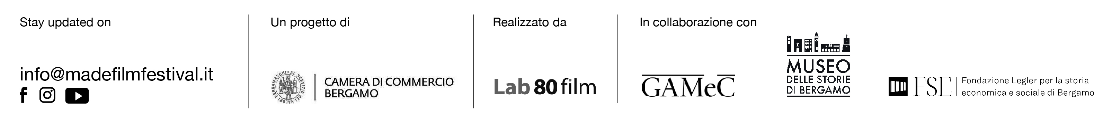
www.instagram.com/madefilmfestival.it

